Этимологический атлас человека

Царьков Алексей Андреевич,
МБОУ «Лицей № 9 имени К.Э Циолковского» города Калуги

Содержание
- Введение…...........................................................................................стр.2
- Церковно-славянский язык как первый литературный источник в названии частей тела……………………………………………….стр.2
- Древнерусский язык как основа привычных для нас названий частей тела…………………………………………………………..стр.4
- Заключение………………………………………………………….стр.7
- Списоклитературы…………………………………………………стр.8

Введение
У слов, как и у людей, есть своя история, своя судьба. Они могут иметь родственников, богатую родословную, и, напротив, быть круглыми сиротами. Слово может рассказать нам о своей национальности, о своих родителях, о своём происхождении. В этом плане, этимология очень интересная наука. Часто так бывает, что история какого-нибудь слова оказывается увлекательнее иной детективной истории, поэтому я и выбрал ее изучение. Как рождаются слова, названия? Можно ли разгадать тайну происхождения того или иного наименования? Этим-то и занимаются лингвисты-этимологи.
Цель данной работы - познакомиться с происхождением названий частей тела , объяснить причины замены одних названий другими, составить этимологический атлас человека
Церковно-славянский язык как первый литературный источник в названии частей тела.
Ещё в детстве, слушая сказки А.С. Пушкина , мы слышим такие слова, как «ланиты», «глава» («Его чело, его ланиты Мгновенным пламенем горят».-А.С.Пушкин « Руслан и Людмила»).Позже с такими словами мы встречаемся во время церковных служб. Почему исчезли эти слова? Но, оказывается, они не исчезли, а точнее... их и не было в обиходной речи русского народа
Дело в том, что это церковнославянские, а не исконно русские слова, и использовались они только в церковной литературе, позже- как высокая лексика в произведениях русских писателей . Наиболее известные из них:
Глезна - голень.
Длань — «тыльная сторона ладони», от той же основы, что и долъ «низ»
Десница - правая рука, а также вообще рука.
Лик- лицо.
Око, мн. очи и очеса-глаз.
Перси-грудь,
Перст-палец
Плоть- тело.
Пясть-кулак
Рамоплечо.
Уста-губы, рот.
Чело-лоб
Чресла - поясница, бёдра
Шуйца - левая рука.
Вот пример использования старославянизмов в Библии

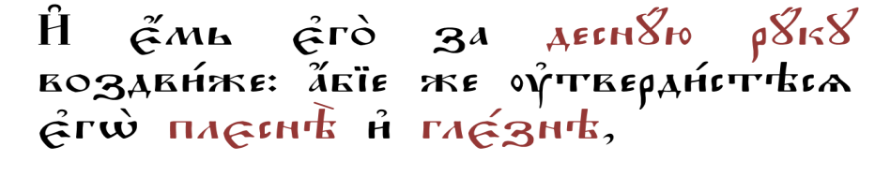
И, взяв его за правую руку, поднял; и вдруг укрепились его ступни и колени.[1]
Древнерусский язык как основа привычных для нас названий частей тела
Вот какие превращения произошли с названиями частей тела?
Начнём с головы.
ГЛАВА (общеслав. -) Исконно русская форма -ГОЛОВА Полногласие/неполногласие является одним из признаков различения церковно-славянского и древне-русского языков. Первоначальное значение — «череп(ок)».Очень похоже и происхождение слова ЧЕРЕП . Раньше им называли черепки – глиняные осколки. Только позже оно стало обозначать костяной покров головы. В древнерусском языке значение «череп» выражалось словом «лоб».Кстати похожее происхождение этого слова и в английском языке:skull -"череп" (в исконно английском shell -"скорлупа; оболочка"). И слово headв английском языке тоже , как и в нашем ,имеет такие же значения
- • голова
- • ум, интеллект
- • верхняя часть чего-либо
- • глава, руководитель, начальник
ЗГА-МОЗГ(общеслав. )-. Дело в том, что раньше люди думали не мозгом! Одни думали сердцем, другие (древние греки) - печенью. А слово "мозг" означало всего лишь "нежное, вкусное содержимое костей". Мозг в таком случае назван за свою мягкую «мокрость» (по сравнению с содержащим его сухим твердым черепом). Зга — моязга — мозга — мозг. Выражение «не видно ни зги» означает полную темному: мозгов-то никогда не видно. Они у живого существа всегда внутри черепа. Ясно также и происхождение слова «згинуть» (совр. «сгинуть»): с окончанием срока службы мозга человек, как правило, умирает.
СЕРДЦЕ (общеслав. )-– это середина, центр человека, его суть, самое-самое главное в нём.
УХО(др.-русск) — "то, с помощью чего слушают"(раньше- «слухал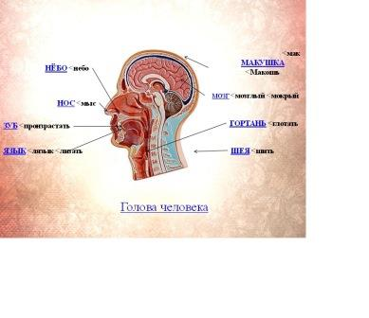

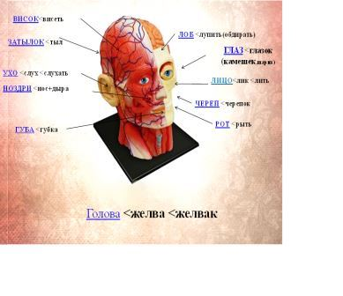
НОЗДРИ (общеслав. ).Произошло от сложения «нос» и «драть» («дыра»), т.е.«дырки в носу».
ГУБА(общеслав. ) названа по сходству с мягкой и пористой губкой.
Слово РОТобразовалось от той же основы, что др.-русское слово «рыть» - «то, чем, разрывая, выкапывая, добывают пищу животные, птицы».
ЧЕЛО(общеслав. ) -ЛОБ(др.-русск) .Происходит от одного корня со словами «луб» («кора, лыко»), «луп» («кожа, шкура»), «лупить» (первоначально «обдирать, снимать кору, кожу»).
МАКУШКА(др.-русск) раньше обозначала маковую головку, затем вершину и верхнюю часть чего-либо, в том числе и головы. Можно предположить , что ведёт своё происхождение от славянской богини Макоши, олицетворяющей Судьбу
ГЛАЗ . В некоторых славянских языках слово глаз обозначает ... булыжник, валун. В древнерусском языкеглазок значило шарик. Учёные полагают, что первоначально слово глаз обозначало каменный шарик, бусинку или даже косточку ягоды. Потом оно стало употребляться вместо слова око вразного рода разговорных выражениях. Говорят же сейчас иногда: «Эй, ты чего шары выкатил?», имея в виду, что человек что-то пристально разглядывает.
ЗЕНИЦА(общеслав. )-производное от утраченного зена от той же основы, что и «зиять, раскрывать глаза»-ЗРАЧОК .Это слово является уменьшительным образованием от существительного зрак – "глаз, взор", которое было заимствовано из старославянского языка, в котором оно восходит к той же основе, что и зоръ (родственные слова: зрение,) ВЕЖДЫ. Это старинное название глаз заимствовано из старославянского, а образовано от въдъти в значении "видеть"-ВЕКИ. ЛАНИТАиз ст.-сл. яз.) – ЩЕКА(др.-русск) -«изогнутая часть тела» ЯЗЫК - это слово произошло от слова «лязык», которое означало «лизать». Язык – орган, которым говорят и лижут. ЛИЦО(др.-русск.) . Образовано от слова «лик» и раньше звучало как «лико». Лик исторически связан со словами «лить», «облик», «сличить». «Лик» первоначально – то, что получилось в результате отливания в форму, то есть «образ, вид».
Выя (из старославянского ) - ШЕЯ(др.-русск.) .Произошло от слова «шити», т.е. «шить». Буквально «шея» - «то, что сшивает, связывает, соединяет» голову с туловищем.
ТУЛОВИЩЕ (др.-русск.)Слово «туловище» → «тулово» → «туло» → «тулить» → «прятать». Туловище скрывает внутренние органы.
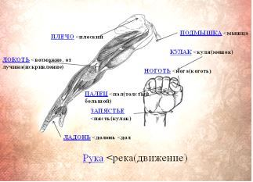
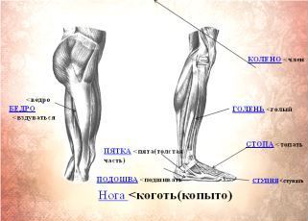

НОГА(общеслав. ).Раньше нижнюю конечность называли словом «пех», отсюда слова «пехота», «пешком», «пеший» Слово «нога» обозначало «копыто» или «коготь». В шутку копытом стали называть и часть тела человека.
КОЛЕНО(общеслав. )- - родственно со словом «член»: видимо, ранее обозначало сустав или часть чего-то целого. Отсюда и связь слов «колено» - «поколение»: каждое поколение – это часть целого рода.
НОГОТЬ (общеслав. )Однокоренное со словом «нога», которое давным-давно означало «копыто». Таким образом, название некоторых «элементов» нашего организма связано с животными.
РУКА (общеслав. )Образовано от слова со значением «собирать», а ещё ранее от слова «река»-двигаться. Кстати, слово «рукоять» изначально имело два корня:-рук- и –ять-(иметь)
РАМО(общеслав. )-ПЛЕЧЕ(др.-русск.)-ПЛЕЧО - первоначальное значение – «плоский, широкий».
ПОДМЫШКА(общеслав. )-Раньше говорили «брать под мышцу», при этом «мышцей» раньше называли всю руку. В простой речи вместо «мышца» часто говорили «мышка», отсюда и название – «подмышка».
На образование современного русского языка повлиял распад Киевского государства. На основе единого языка древнерусской народности возникли три самостоятельных языка: русский, украинский и белорусский. Немаловажна роль заимствований иностранных слов. Большинство заимствованных слов давно освоено русским языком. Они даже не воспринимаются как имеющие иноязычное происхождение.
Заключение
Исходя из вышесказанного, можно сделать вывод, что тема происхождения языка является очень интересной для изучения. К сожалению, в настоящее время невозможно всегда с точностью объяснить происхождение языка. Мы можем строить догадки, анализировать уже существующие теории и гипотезы, но выделить одну из них и доказать ее на практике нельзя. Вероятно, все они, дополняя друг друга, повлияли на такой сложный процесс, как образование «первого» языка.
Список литературы:
1. Библия на церковно-славянском языкеhttp://azbyka.ru/biblia/
2.Виноградов В. В. Язык Гоголя и его значение в истории русского языка // Материалы и исследования по истории русского литературного языка. М., 1953, т. 3, с.
3.Семенов А.В.ЭТИМОЛОГИЧЕСКИЙ СЛОВАРЬ РУССКОГО ЯЗЫКАРУССКИЙ ЯЗЫКот А до Я.Издательство «ЮНВЕС»Москва, 2003 г.
4.Школьный этимологический словарь русского языка. Происхождение слов. — М.: Дрофа Н. М. Шанский, Т. А. Боброва , 2004

